Учитель русского языка и литературы Перевозная Ольга Викторовна

Тема выступления: Организация дистанционного обучения на основе PADLET

СЛАЙД : заставка

В условиях дистанционного обучения учитель ищет наиболее удобные, приемлемые для себя инструменты преподавания.

Предлагаю вам ознакомиться, как использовать в работе возможности виртуальной доски [**Padlet**](https://padlet.com)**,** которая является инструментом обратной связи с учащимися.

Появившиеся сравнительно недавно шаблоны виртуальной доски [**Padlet**](https://padlet.com) значительно расширили её возможности.  Благодаря этому сервису, мы можем обеспечить как синхронное, так и асинхронное дистанционное обучение.  С помощью **Padlet** мы можем избежать однообразия в дистанционном образовании школьников, подключить их к активной самостоятельной познавательной деятельности. И что немаловажно, на данной платформе учитель может сделать это легко и быстро.

СЛАЙД: Этапы создания виртуальной стены Padlet:

1. После того, как вы нашли через поисковую строку сайт ***ru.padlet.com*** и зарегистрировались через ваш аккаунт гугл или какой-либо другой ваш аккаунт, вы получаете доступ к 4 доскам. Они бесплатные.
2. Для того, чтобы создать доску, мы нажимаем на вкладку «создать доску»

Откроются шаблоны досок. Бесплатно можно создать три доски. Но, чтобы освоить **Padlet, и для уроков три доски вполне хватит.**

1. Выбираем ту доску, которая отвечает нашем запросам, в зависимости от того, что планируем выполнять на доске. Если нажать на значок «глазик», то можно увидеть пример оформления

**СЛАЙДЫ**

Шаблон «Стена» - посты расположены в виде кирпичиков. Они располагаются в автоматическом режиме и передвигать их не получится.

Шаблон «Лента» - посты сохраняются в виде ленты новостей.

Шаблон «Раскадровка» - посты располагаются рядом один за другим

Шаблон «Колонки» - содержимое расположено по колонкам

Шаблон «Карта» - посты привязаны к точкам на карте

Шаблон «Холст» позволяет располагать содержимое по своему усмотрению.

Шаблон «Хронология» - контент размещён на горизонтальной шкале.

СЛАЙД

Создаём доску. Например, выберем шаблон доски - «Холст»

Заходим в настройки и редактируем

- название

- описание

- можно выбрать значок

- изменяем обои

Настройки постов:

чтобы имена учеников были показаны и избежать анонимности, надо нажать «авторство»

включаем «комментарии» (могут комментировать и учащийся, и учитель)

можно включить также «реакции»

- есть кнопка «модерация записей» и «скрывать плохие слова»

Далее «ПОЕХАЛИ!»

СЛАЙД

Открывается «холст»

Внизу экрана есть значок + (нажимаем на него), либо двойным щелчком левой клавишею мыши.

У вас появляется заметка. В ней мы редактируем Название, даём Комментарий к названию, а дальше можем добавить вложение: аудиозапись, видеозапись, фотографию или видео иллюстрацию, вордовский текст со своего компьютера или взять материал из интернета.

Как только загрузиться материал, вы нажимается «ок» и всё оказывается в вашей заметке, которую можно потом редактировать.

Если вы используете «холст», то посты можно передвигать.

Также посты можно связать между собой стрелочкой. И можно комментировать.

СЛАЙД

Теперь переходим к следующему пункту: как поделиться доской: нажимаем на стрелку «поделиться». Можно делиться напрямую, добавляя электронный адрес участника, либо отправить ссылку. Для этого в разделе «приватность» делаем ссылку открытой и нажимает значок «соавтор». не забываем нажимать «сохранить».

Затем копируем ссылку либо в буфер обмена, либо черз QR- код, либо какой-либо другой указанный вариант и отправляем ученикам. При этом никакой авторизации детям не нужна.

Если вы понимаете, что данный шаблон доски вам не подходить, то можно изменить его через опции. Автоматически всё созданное переходит в другой шаблон.

Как видим, инструменты **Padlet** настолько просты для учителя и в то же время универсальны, что позволяют создать многообразную палитру образовательных ресурсов

**СЛАЙД**

**Обратите внимание**. Мы можем создать коллекцию визуальных закладок, которую ученики впоследствии могут дополнять, вводить свои образовательные ресурсы.

Конечно же, необходима организация обратной связи с учащимися. В отличие от ряда сервисов у вас не будет возможности создать виртуальный класс, получать сведения о результатах прохождения тестов.

[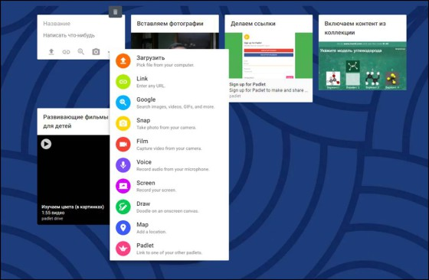](http://didaktor.ru/wp-content/uploads/2018/11/padlet2.jpg)

СЛАЙД (ученик)

Однако инструменты **Padlet**,позволяют ученику показать свою активность размещением изображений, видеопроектов, отчётов в виде прикреплённых текстовых файлов и презентаций. Большие возможности открываются для совместной деятельности учащихся. То есть учитель может разнообразить формы обратной связи с учащимися. А для фиксации оценочной составляющей учитель может использовать один из онлайн конструкторов тестов, который он может разместить ссылкой в Padlet.

СЛАЙД (учитель)

В последнее время данное приложение обогатилось новыми инструментами.

Появились три варианта расположения записей, изображений, видео и анимаций:

* свободный режим,
* сетка,
* трансляция непрерывного потока.

Вы можете составить тест на восстановление последовательности или на соответствие.

[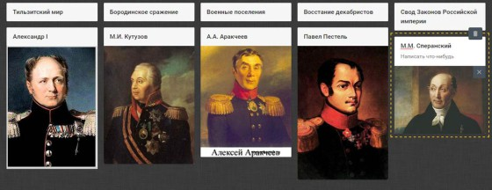](http://didaktor.ru/wp-content/uploads/2017/05/padlet1.jpg)

К примеру, в данном задании необходимо восстановить последовательность событий и соотнесение исторических персонажей соответствующим событиям.

Такое задание можно разослать учащимся и получить затем от них свои варианты ответов.

Авторский Padlet вы легко можете разместить на своём сайте. Достаточно скопировать код и вставить на сайт.

Таким образом, Padlet - виртуальная доска для онлайн-уроков, инструмент дистанционного обучения, который можно использовать на любых предметах. Удобство сервиса в том, что обсуждать задания можно в режиме реального времени: ученик вывесил свою работу на доску, а учитель её сразу увидел и смог оценить и прокомментировать, не собирая тетради и не скачивая документы на компьютер.